**Статья**

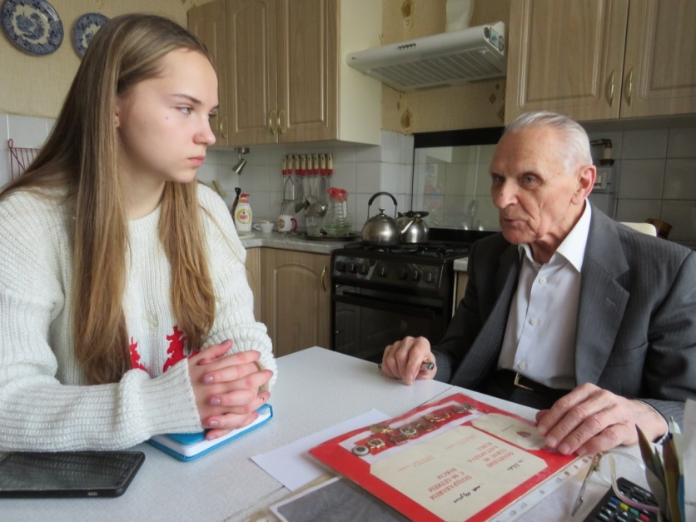В 2022 году активистка музея «Боевой Славы и истории города», на тот момент десятиклассница - Липатникова Светлана, работала над исследовательским проектом «Моё детство – война». В её проект вошли беседы с ветеранами – блокадниками, ветеранами - узниками города Балтийска. Мы побывали дома у Щукина Владимира Васильевича. Беседа проходила в уютной обстановке, на кухне, за чашкой чая, Владимир Васильевич рассказывал о воспоминаниях блокадного Ленинграда…

Щукин Владимир Васильевич – майор в отставке, ветеран Великой Отечественной войны, житель Блокадного Ленинграда, почётный гражданин г. Балтийска. Родился 15 апреля 1932 года в Кронштадте. Отец в предвоенные годы был военным – старший лейтенант береговой службы Балтийского флота. Так получилось, что семья Щукиных перед войной оказалась в Эстонии (в Таллине). На момент, когда началась война, Владимир закончил 1 класс. У него ещё было 2 брата, оба старшие. Старший брат уже работал в авторемонтных мастерских, средний был на 3 года старше. 22 июня 1945 года, после прогулки по г. Таллину семья вернулась домой. Дома был дядя (тоже военный), который слушал доклад Молотова о том, как Германия вероломно, без объявления войны напала на Советский союз. В своём выступлении он сказал: «Наше дело правое, враг будет разбит, Победа будет за нами». Через неделю семьи командирского состава на турбоэлектроходе «Иосиф Сталин» вошли в Финский залив. Люди не знали, что за несколько дней до этого немцы заминировали устье залива. Но корабль миновал опасное место, видимо, мин ещё было немного. Отец оставался в Таллине, и старший брат с ним, ему исполнялось 18 лет. А Володя, его мама и средний брат Александр поехали в Ораниенбаум к тёте. Вскоре и старший брат добрался до семьи и остался с ними, поступил в авторемонтные флотские мастерские. Отец же до сих пор оставался в Эстонии. Мама каждый день ходила на пристань – туда ежедневно прибывало много знакомых на военных и гражданских судах, которые шли в Кронштадт. Отца многие знали, но говорили, что Василий Александрович погиб. А однажды раздался звонок в дверь. На пороге стоял Василий Александрович, причём не в командирской форме, а в матросской. Оказалось, что при переходе из Таллина корабли попали под бомбёжку. Многим удалось добраться до острова Гогланд, а потом уже переправиться в Ленинград. Оттуда он и приехал за семьёй – тогда думали, что в большом городе будет безопаснее. Но Северная столица осенью была полностью блокирована. А потом наступила зима, и пришло страшное время.

В.В. Щукин рассказывает: «В 9-тилетнем возрасте соприкоснулся с Блокадой Ленинграда. Война началась в июне, а в июле уже ввели карточную систему. Это такой документ, который выдавали 30-го числа каждого месяца. Талончики были на макароны, крупу, мясо, сахар…не на все продукты были талончики, поэтому нормы выдачи снижались. Некоторое время ещё были магазины и столовые, которые отоваривали людей, предоставляли услуги – обед из двух блюд, кашу, но по повышенным ценам. Когда кольцо блокады замкнулось с 8 сентября 1941 года продуктов стало не хватать, т. к. Ладожское озеро долго не замерзало. Выделял продукты Краснознамённый Балтийский военно – морской флот из неприкосновенных запасов, что хранилось в фортах. Макароны были из ржаной муки, тёмные. С 20 ноября по 25 декабря рабочие получали 250 гр. хлеба, а всем остальным 125 гр. хлеба. «Сто двадцать пять блокадных грамм с огнём и кровью пополам» (О. Берггольц). Во время войны дети очень быстро взрослеют, понимают, что происходит вокруг. Друзей во время Блокады у нас не было, мы находились в стенах квартиры. В декабре 1941 года в доме не было отопления, мы с братом лежали в постели, стены были покрыты изморосью, стояла печурка из тонкой стали, которую мама топила. 25 декабря мама возвращается домой радостная: «…ребята у нас праздник, нам прибавили норму хлеба!» Прибавка была из тех продуктов, что выделил флот. Ну, а потом замёрзла Ладога и была создана военно - автомобильная дорога, по которой пошли машины. Сначала пошли обозы. Нужно было сохранить лошадей, чтобы исхудалых никто на мясо не пустил. Великий подвиг тех людей, которые обеспечивали подвоз продуктов и охрану трассы. Зимой 1941-1942 года была большая смертность, меньше от снарядов, больше всего от голода. Только летом 1942 года, когда стало тепло, мы стали чаще появляться на улице. Нас детей никто не обязывал участвовать в очистке города, а мы всё равно вышли. И девочки и мальчики. Я помню, как мы вдвоём с братом поднимали тяжёлый лом и раскалывали лёд. Открылись книжные магазины. Продавались тоненькие книжечки из газетной бумаги, без переплёта. Выдача продуктов увеличивалась, особенно весной, летом 1942 года. Со звонками пошли трамваи. А мы тогда, в апреле, пешком пошли к своим родственникам с Васильевского острова на Петроградскую. Была по- летнему тёплая погода, мы шли несколько километров и узнали, что наши родственники живы. В этот день немцы были в 6-ти километрах от Кировского завода, услышав звон трамваев, они дали обстрел… У нас ещё был старший брат Павел, в 1941 году он ушёл на фронт. Оставил свои рисунки на память. У мамы была книжка, в которой отмечено сколько часов она отработала, пометки трудовой повинности. Мать очень сильно ослабла после зимы, была маленького роста, худощавая, у неё была специальность секретаря – машиниста… Ленинград нужно было разгрузить. В 1942 году руководство Ленинграда сделало вывод, что неработающим жителям и детям нужно эвакуироваться. Мы не могли выехать пока не получили предписание (разрешение). Всё же семья была эвакуирована в Кемерово.В тылу пришлось помогать сельскому хозяйству. Свободного въезда в Ленинград не было. Нужно было оформить вызов, чтобы вернуться в родной город. Летом 1944 года пришёл вызов в Кемерово. Мы получили документы через военкомат и оказались снова в Ленинграде. Я пошёл в школу на Васильевском острове – это был уже 4-й класс. Потом опять переезд в Таллин, после его освобождения. Потом мы услышали, что советские войска победили. Я посещал секцию по боксу, которую вёл заслуженный тренер Эстонской ССР, потом ездил в «Спартак» заниматься боксом» и там уже был заслуженный тренер СССР».

Жизнь помотала Владимира Васильевича по стране. Он жил в Ленинграде, Эстонии, на Новой Земле, в Орджоникидзе, даже в Туркмении. Конечно же, после окончания военного училища – туда он пошёл по зову души. Говорит, что всегда хотел стать строевым офицером. А на одном из этапов службы решил получить высшее образование.

«В первый раз поступить мне не удалось – после уборки урожая домой вернулись только в Новый год, – рассказывает Владимир Васильевич, сидя за столом. Он очень многое рассказал о детстве, военной службе и даже о ядерных испытаниях, проходивших за Полярным кругом, когда он служил там. На следующий год я снова подал запрос в университет в Ашхабад. И в самый последний момент, когда я уже потерял надежду и перестал готовиться, мне прислали разрешение. Приехал туда, а меня спрашивают: «Товарищ майор, а вы на какой факультет поступаете?» Я говорю: «На исторический». – «Готовы?» Отвечаю честно: «Нет»… И мне посоветовали поступить на филолога, а после первого курса перевестись. Но мне так понравилось, что переводиться я не стал».  
 Также Владимир Васильевич с увлечением показывал свои фотографии, документы, рисунки старшего брата, отцовские часы, открытки, выпущенные в Блокадном Ленинграде, свои и сына значки ГТО и правительственные награды: медаль «В память 300 –летия Санкт – Петербурга», медаль «Ветеран Вооружённых сил», Медаль Жукова, медаль «300 –летие Российского флота», медаль «За оборону Ленинграда».

Ветеран-блокадник, кадровый офицер Владимир Щукин стал филологом и просветителем.

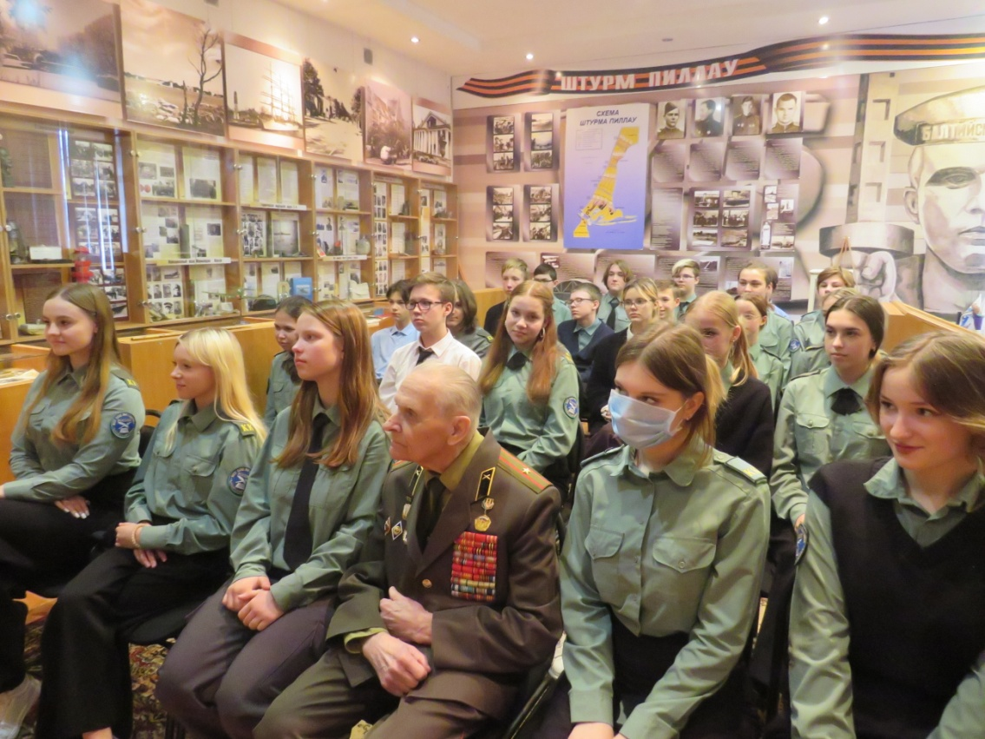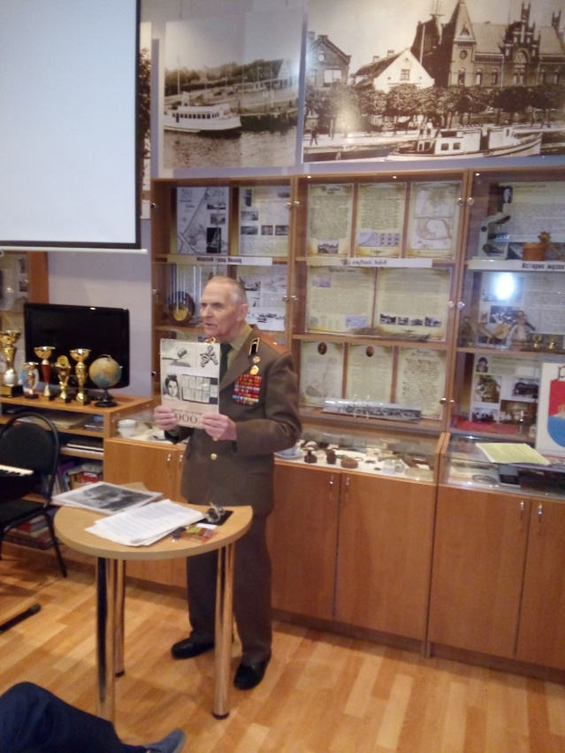 27 января День воинской Славы России – День снятия Блокады Ленинграда. Каждый год в канун этого события мы приглашали В.В. Щукина на музейный урок «Выстоял, выжил Ленинград…» в музей «Боевой Славы и истории города» МБОУ СОШ №6. Владимир Васильевич всегда очень интересно и доступно излагает материал, сопровождая свой рассказ показом фотографий из семейного архива, личных вещей, правительственных наград своих родителей, периодическую печать военного времени. Ребятам очень интересно не просто послушать и посмотреть, а даже дотронуться до живой истории. После лекций учащиеся пели песню «Ленинградцы» из к\ф «Зелёные цепочки», задавали вопросы, общались с ветераном. Никто не оставался равнодушным….

Руководитель музея «Боевой Славы и истории города»

Криштафович Т.В.